

Estudante:
Turma: 9º | Turno: Vespertino | Data de Aplicação: |  | 1º Bimestre
Prof(a). Rejane Félix |  |  | Nota Final:
INÍCIO: TÉRMINO:
PROVA DE GEOGRAFIA
INSTRUÇÕES GERAIS

1. Confira atentamente a construção da prova. Qualquer falha de impressão ou falta de folhas deve ser comunicada ao professor no prazo máximo de 15 (quinze) minutos.
2. Inicie a prova identificando todas as páginas com seu nome e turma.
3. Resolva as questões nos locais correspondentes usando caneta com tinta azul ou preta. Responda a lápis somente quando determinado.
4. Utilize somente o material autorizado. É proibido o uso de qualquer tipo de corretivo; de aparelho celular.
5. Esta prova é individual. Ao término do tempo, levante o braço e aguarde o fiscal recolher a prova.
6. A posse e/ou uso de meios ilícitos para a execução da prova é(são) considerado(s) falta disciplinar grave, acarretando a atribuição de grau ZERO.
7. As questões indicadas com *são questões de desafio e correspondem a um ponto adicional.
8. Esta prova vale de 0 a 10 (dez)
9. Em provas de exatas é obrigatório apresentação do cálculo, para validação da questão. Caso não conste será anulada.

- Preencha as lacunas dos trechos abaixo e depois assinale a alternativa correta.
“De acordo com o mapa físico da Europa, os oceanos e mares que marcam os limites do continente europeu são: Ao norte, há o oceano Glacial Ártico; ao sul, o mar Mediterrâneo, que separa a Europa da África; e a oeste, o oceano Atlântico”.
- Humano; mares; norte; Ártico; África; Atlântico.
- Humano; mares; norte; Ártico; África; Pacífico.
- Físico; praias; norte; Ártico; África; Atlântico.
- Físico; praias; norte; Antártico; África; Atlântico.
- Físico; mares; norte; Ártico; África; Atlântico.

- Correlacione os tipos de vegetações com as suas características e/ou definições.

- Tundra
- Vegetação de Altitude
- Taiga ou Floresta de Coníferas
- Floresta Temperada
- Pradarias e Estepes
- Deserto Gelado Polar
- Vegetação Mediterrânea

( 4 ) Esse tipo de vegetação abrange a maior parte da Europa. Ela predomina nas áreas continentais e litorâneas do continente, de oeste a leste, e nas ilhas da Grã-Bretanha e da Irlanda.
( 2 ) Esse tipo de vegetação varia de acordo com a altitude. A temperatura diminui à medida que a altitude aumenta, e as características do relevo (alinhamento da montanha com relação ao Sol) afetam as condições locais.
( 7 ) Essa vegetação também é conhecida como Laurissilva, por ter predominância de uma arvore chamada loureiro.
( 3 ) É uma floresta típica do Hemisfério Norte. Na Europa ela se encontra no extremo norte e abrange os territórios da Noruega, da Suécia, da Finlândia e da Rússia. Nessas áreas, o clima é frio com invernos severos.
( 5 ) Essa vegetação é formada basicamente por gramíneas contínuas (campinas e pampas) muito usadas para pastagens. O solo de áreas de ocorrência desse tipo de cobertura vegetal, em geral é muito fértil, tem cor escura e pode ser usado na agricultura.
( 1 ) É o bioma mais frio da Terra, com temperatura média de 0ºC, e na Europa predomina no extremo norte, próximo ao Círculo Polar Ártico. Essa vegetação permanece congelada e completamente coberta de neve durante 10 meses do ano, por isso, sua vegetação tem pouco tempo para se desenvolver, formando uma vegetação esparsa em meio a um ambiente úmido.
( 6 ) Ocorre apenas na Islândia em área onde predominam rochas descobertas e gelo com pequenas manchas de solos rochosos, pobre em matéria orgânica e com pouca água.

- Correlacione os tipos de clima com as suas características e/ou definições.
- Clima Frio, Frio de Montanha e Polar
- Clima Mediterrâneo e semiárido
- Clima Temperado

( 3 ) Este tipo de clima predomina na maior parte da Europa, em razão de grande parte do continente estar na zona climática temperada. Esse tipo de clima apresenta 2 características bem distintas, dependendo do local onde ocorre, se no interior do continente ou se próximo do litoral.
( 2 ) Este tipo de clima ocorre predominantemente em áreas do sul da Rússia e na região leste da Ucrânia. Caracteriza-se por invernos frios e verões quentes. A temperatura no verão pode chegar aos 30ºC. A precipitação é escassa, porém distribuída ao longo do ano.
( 1 ) Nas áreas mais elevadas dos Alpes Suíços, ocorre o clima frio de montanha, caracterizado pelas temperaturas abaixo de 0ºC durante a maior parte do ano, o que garante a existência de neves eternas nos picos mais elevados. No extremo norte do continente predominam esses tipos climáticos. A faixa de clima frio apresenta invernos longos e rigorosos, com nevascas constantes.

- Assinale V para as alternativas Verdadeiras e F para as falsas.
( v ) Não há vegetação exuberante na Europa porque as condições climáticas não permitem o desenvolvimento de florestas como a tropical. As temperaturas mais baixas e a oferta de água do lugar influenciam no tipo de formação vegetal.
( v ) A rede hidrográfica europeia é muito densa e apresenta numerosos cursos de água. Por causa dessa característica, muitos povos se desenvolveram e se mantiveram na região, o que confere ao continente uma importância histórica significativa.
( f ) No clima frio encontramos a Tundra e no clima polar encontramos a Taiga.
( v ) Maquis e garrigue são vegetações secundárias que surgiram onde havia vegetação mediterrânea.
( v ) Os rios e os mares do continente europeu continuam sendo vitais para a população local, pois possibilitam diversas formas de aproveitamento das águas, como produção de energia, irrigação e navegação.

- Países ao sul da Europa convivem com fenômenos naturais como abalos sísmicos e vulcanismo. Analisando o território europeu, esses fenômenos são percebidos na região em função de:
- Fossas oceânicas.
- Escudos cristalinos.
- Falhas tectônicas.
- Dobramentos modernos.
- Dobramentos antigos.

- Complete a lacuna.
“A Europa é uma _____península_________ da Ásia, com a qual forma a massa continental denominada __Eurásia___”.

- Assinale um X na alternativa INCORRETA.

- Devido a certos tipos de clima, as moradias são construídas para suportar as características do frio ou do calor, como no caso de áreas polares, onde as casas são construídas com tetos inclinados para escorrer a neve, por exemplo, ou então nas formas de produção agrícola, onde alguns lugares são propícios a determinadas culturas e outros não.
- Há diferentes tipos de aproveitamento dos rios, de acordo com as formas de relevo por onde seus cursos passam.
- O desenvolvimento de novas tecnologias é essencial para que os rios europeus sejam utilizados em todo o seu potencial como meio de transporte. A construção de portos, como o Porto de Roterdã ou o Eurotúnel, exemplificam essa importância.
- Quanto mais próximo da Linha do Equador, maior a temperatura; quanto mais próximo dos pólos, mais frio será a temperatura. A interferência desse fator climático ocorre tanto no Hemisfério Norte, quanto no Sul.
- A prática agrícola torna-se mais fácil na tundra, na taiga e no deserto, por causa das condições extremas de temperatura ao longo do ano.

- Preencha as lacunas dos trechos abaixo e depois assinale a alternativa correta.

“Os rios de planalto são aproveitados para a geração de energia hidrelétrica. Na região dos Alpes e em algumas áreas da Rússia, foram instaladas usinas hidrelétricas. Os rios de planície, por sua vez, são aproveitados para pesca, para atividades de lazer e para a construção de hidrovias, que transportam mercadorias e passageiros. Os rios Reno e Sena são exemplos de rios utilizados para a navegação”.

- Planalto; Alpes; Rússia; planalto; pesca; mercadorias; Sena; navegação.
- Planície; Alpes; Rússia; planalto; pesca; mercadorias; Sena; navegação.
- Planalto; Alpes; Rússia; planalto; pesca; mercadorias; Ganges; navegação.
- Planalto; Alpes; Rússia; planície; pesca; mercadorias; Yang-Tse ; navegação.
- Planalto; Alpes; Rússia; planície; pesca; mercadorias; Sena; navegação.

- A área aproximada do mar Mediterrâneo é de 2,5 milhões de km². Ele está situado entre os continentes europeu e africano, possui ligação com o oceano Atlântico e foi palco do surgimento de diversas civilizações. Qual é o estreito que liga o Mar Mediterrâneo ao Oceano Atlântico?

- Estreito de Corfu.
- Estreito de Bósforo.
- Estreito de Ítaca.
- Estreito de Malta.
- Estreito de Gilbratar.

- Cerca de dois terços do continente europeu é formado por planícies. Nas porções sul e sudeste do continente, localizam-se as áreas de dobramentos modernos. Esses dobramentos modernos se referem a:

- Uma área de planalto.
- Um território com escudos cristalinos.
- Uma grande bacia sedimentar.
- Uma região de montanhas.
- Uma planície extensa.

- A vegetação representada na fotografia é característica de alguns países das regiões norte da Europa, cujo tipo de cobertura vegetal é a:
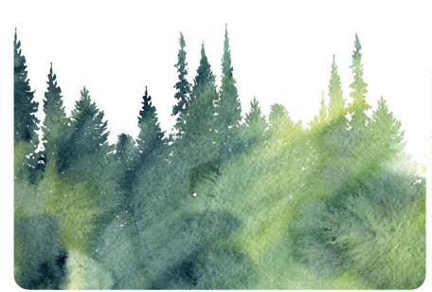 | - A floresta temperada.  - A floresta de coníferas.  - A tundra  - A floresta arbustiva.  - A vegetação de garrigues e maquis.

- Analise as alternativas sobre os aspectos físicos da Europa e marque (F) para as alternativas erradas e (V) para as corretas.

( f ) Com área de aproximadamente 10 milhões de quilômetros quadrados, a Europa possui a maior extensão territorial entre todos os continentes.

( f ) A Escandinávia é uma região geográfica da Europa, cuja localização é a porção leste desse território, e os países integrantes são: Rússia, Ucrânia e Romênia.

( v ) Na Europa está localizado o menor país do mundo, o Vaticano, com extensão territorial de 0,44 quilômetros quadrados.

( v ) O território europeu está localizado, em sua maior parte, na zona climática temperada do norte, entre o Trópico de Câncer e o Círculo Polar Ártico.

( v ) O tipo de relevo predominante no território europeu são as planícies, com altitudes médias de 340 metros.

- Analise as afirmativas sobre o quadro humano da Europa e marque (F) para as alternativas falsas e (V) para as alternativas verdadeiras.

( v ) Os países da Europa Ocidental apresentam os mais elevados Índices de Desenvolvimento Humano (IDH) do planeta.
( v ) Na Europa, a tendência é que haja a diminuição da população nas próximas décadas, visto que esse continente apresenta baixas taxas de fecundidade e grande parcela da população composta por idosos.
( f ) Considerado o berço da civilização ocidental, o continente europeu é o mais populoso da Terra.
( f ) Em razão de sua pequena extensão territorial e seu grande contingente populacional, a Europa é o continente mais povoado, ou seja, apresenta o maior número de habitantes por quilômetro quadrado entre todos os continentes.
( v ) Rússia, Alemanha, França, Reino Unido e Itália são os cinco países mais populosos da Europa.

- A Europa possui o maior e mais dinâmico bloco econômico regional do planeta. Ele é considerado uma União Econômica e Monetária, onde além da eliminação das tarifas alfandegárias, é permitida a livre circulação de capitais, serviços e pessoas no interior do bloco. Outra característica importante desse bloco econômico é a adoção da moeda única entre os países integrantes. Marque a alternativa que corresponde a esse bloco econômico.
- A União Europeia
- A Comunidade dos Estados Independentes (CEI)
- Euro
- APEC – Cooperação Econômica da Ásia e do Pacífico.
- A ALCA

- Leia o texto.
Portos e hidrovias da Europa são exemplos para infraestrutura brasileira
A infraestrutura de transporte por hidrovias, canais e portos da Europa, desenvolvida desde o século XIX, é considerada a melhor do mundo e é um bom exemplo para Mato Grosso e o Brasil.
[...]
O Porto de Rotterdam foi construído no século XIX. É o maior da Europa e até 2004 foi considerado o mais movimentado do mundo, quando foi ultrapassado pelos portos de Singapura e Xangai, na China.
Localizado no rio Nieuwe Maas, forma um delta com o Rio Reno quando desagua no Mar do Norte, levando diretamente ao centro do continente europeu.
Cerca de 300 milhões de toneladas de mercadorias são transportadas por ali anualmente.
Com base no texto e em seus conhecimentos sobre os recursos hídricos da Europa é correto afirmar:
- Os rios de planície são intensamente utilizados para o transporte de pessoas e de mercadorias.
- A importância do transporte hidroviário na Europa ainda é limitada, pois não há portos fluviais.
- Os rios de planície NÃO são intensamente utilizados para o transporte de pessoas e de mercadorias.
- O relevo europeu é formado, sobretudo por planaltos, o que dificulta o transporte hidroviário no continente.
- Os rios Sena e Danúbio perderam sua importância na navegação europeia.

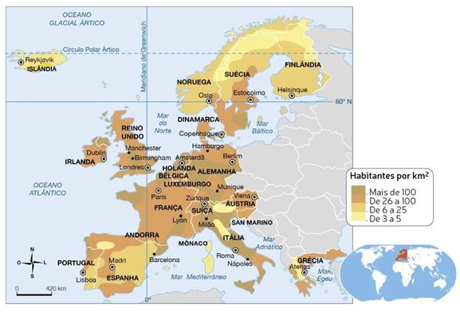 | - A Europa Ocidental é bastante populosa e sua população encontra-se mal distribuída pelo continente.  - As regiões densamente povoadas são as áreas de altas montanhas e as áreas de elevadas latitudes.  - A maior parte da população concentra-se no litoral sul da Europa, enquanto as áreas de menor concentração populacional são os maiores centros urbanos.  - Países como Noruega, Finlândia e Suécia concentram a maior densidade demográfica do continente.  - A Europa Oriental é bastante populosa e sua população encontra-se bem distribuída pelo continente. É totalmente equilibrada e com economia organizada, sem nenhum país endividado.
- Observe o mapa de densidade demográfica da Europa Ocidental e marque um X na afirmativa correta.

- O período denominado Guerra Fria (de 1945 a 1991) dividiu a Europa de modo socioeconômico e político, originando dois perfis opositores: a Europa Ocidental e a Europa Oriental. Observe o mapa.

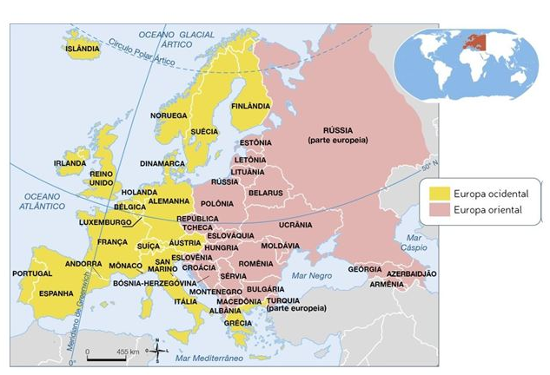
Acerca das características do socialismo vigente na Europa Oriental, marque um X na frase que apresenta as informações corretas.
- Liderada pelos Estados Unidos e pela China, a Europa Oriental prosperou economicamente, de 1945 a 1991, apresentando sua decadência e estagnação financeira em 1992, com os escândalos de corrupção.
- O avanço tecnológico e as melhorias na qualidade de vida da população fizeram que o socialismo da Europa Oriental se propagasse até a Europa Ocidental, resultando na unificação das duas “Europas” no final de 1992.
- A Europa Oriental conheceu um período de intenso desenvolvimento social e tecnológico, por meio do avanço do capitalismo e da abertura de mercado, principalmente ao longo da década de 1930.
- A Europa Oriental conheceu um período de intenso desenvolvimento social e tecnológico, por meio do avanço do capitalismo e da abertura de mercado, principalmente ao longo da década de 1980.
- Marcada pela liderança da União Soviética, a Europa Oriental pautou-se no comando de regimes ditatoriais, com cerceamento da liberdade e também com expressivos investimentos em educação, lazer e fontes de energia.

- Com o final da União das Repúblicas Socialistas Soviéticas (URSS), em 1991, as quinze repúblicas que integravam a União Soviética tornaram-se independentes. Dessas quinze repúblicas, quatro passaram a integrar a União Europeia e onze uniram-se para formar a Comunidade dos Estados Independentes (CEI), uma organização econômica e política, com sede em Minsk, capital da Belarus (antiga Bielorrússia).
Marque um X na opção com as características corretas sobre a Comunidade dos Estados Independentes (CEI).

- O principal país da CEI, com maior relevância na geopolítica, é a Rússia, que busca, por meio de integrações e de acordos comerciais, ampliar sua relevância comercial no mercado global.
- Os movimentos separatistas que envolvem a CEI, como o caso da Chechênia e da Geórgia, não interferem na estabilidade da Comunidade e fortalece a hegemonia russa no grupo.
- O principal país da CEI, com maior relevância na geopolítica, é a França, que busca, por meio de integrações e de acordos comerciais, ampliar sua relevância comercial no mercado global.
- A CEI tem sua atenção voltada para os aspectos militares, não tendo incorporado as questões econômicas e de livre comércio.
- Em 2009, os Estados Unidos retirou-se da Comunidade por problemas políticos com a Rússia.

- Com pouco mais de 17 milhões de quilômetros quadrados, a Rússia encontra-se na Europa e na Ásia, o que lhe confere uma variedade de paisagens, como desertos, extensas planícies e áreas montanhosas. Sua formação geológica, com bacias sedimentares, escudos cristalinos e dobramentos modernos, é responsável pela ampla disponibilidade dos recursos naturais.
Marque um X na afirmativa correta sobre o potencial energético da Rússia.
- Em áreas como a planície da Sibéria ocorre a extração de carvão mineral, de petróleo e de gás natural.
- É o maior país em extensão territorial, mas carece de recursos naturais, como ferro e petróleo, em virtude das baixas temperaturas durando todo o ano.
- A escassez de gás natural no território russo faz o país depender de 65% do gás natural importado dos países da zona do euro.
- Em áreas como a planície da Somália ocorre a extração de carvão mineral, de petróleo e de gás natural.
- A matriz energética do país é composta essencialmente por fontes de energia renováveis, como as hidrelétricas e a energia solar.
- Quais são as formas de relevo encontradas no continente europeu?

______________________________________________________________________
______________________________________________________________________

Assim como os pássaros, precisamos aprender a superar os desafios que nos são apresentados, para alçarmos voos mais altos. (Dirk Wolter)
Boa Prova!

